CỘNG HÒA XÃ HỘI CHỦ NGHĨA VIỆT NAM
Độc lập - Tự do - Hạnh phúc

ĐƠN XIN VIỆC
Kính gửi: Phòng quản lý nhân sự
Quý công ty TNHH Dịch vụ ABC
Tên tôi là: TRẦN THỊ N
Sinh năm: 2002
Địa chỉ: Số 15 Trần Đại Nghĩa, Hai Bà Trưng, Hà Nội
Số CMND/CCCD: 032476556743 Cấp Ngày: 17/02/2023
Nơi cấp: Cục trưởng Cục Cảnh sát
Hiện cư trú tại: Số 15 Trần Đại Nghĩa, Hai Bà Trưng, Hà Nội
Tốt nghiệp trường: THPT Thăng Long
Nghề nghiệp chuyên môn: Nhân viên phục vụ
Ngành: Dịch vụ – Nhà hàng
Trước đây đã làm Nhân viên phục vụ bán thời gian ở Quán cà phê XYZ. Nhưng vì một số lí do cá nhân tôi muốn tìm một công việc khác phù hợp với năng lúc của bạn thân hơn.
Theo nhu cầu tuyển dụng của quý công ty tôi làm đơn này xin được ứng tuyển tại quý công ty. Nếu được ứng tuyển tôi xin cam đoan hoàn thành tốt công việc được giao và thực hiện tốt các chính sách cũng như các quy định của công ty đề ra.
Tôi hy vọng quý công ty xem xét và tạo cơ hội cho tôi tham gia làm việc tại công ty.
Tôi xin chân thành cảm ơn./.
Hà Nội, ngày 11 tháng 02 năm 2026
Người viết đơn
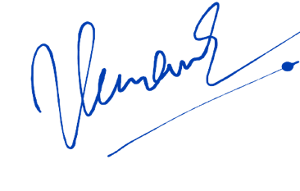

TRẦN THỊ N

